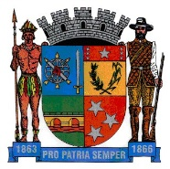
Prefeitura Municipal de Ponte Nova
SECRETARIA DE EDUCAÇÃO
Estado de Minas Gerais

Língua Portuguesa – 3º ano

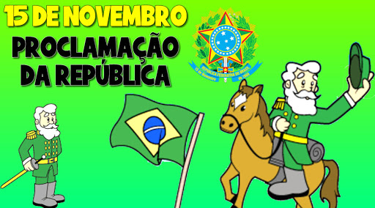

No dia 15 de Novembro de 1889, um militar do Exército Marechal Deodoro da Fonseca proclamou a República, foi ele o primeiro presidente da República.

Soldadinho do Brasil

Rosemere de Souza Pereira

Hoje os soldados vão desfilar na cidade, para comemorar a Proclamação da República.
Felipe estava ansioso para ver o desfile passar e falou para seu pai:
_Papai, quando eu crescer, quero ser um soldado e fazer parte do exército.
_Muito bem, meu filho, mas primeiro tem que estudar para depois escolher realmente o que você quer ser.
Chega a hora do desfile e Felipe vibra de emoção, vendo tantos soldados marchando ao mesmo tempo, e pensa:
_Um dia serei, sim, um grande soldado. Serei bom e honesto e defenderei o Brasil.

Responda:

- O que Felipe queria ver passar?

- O que ele quer ser?

- E você, o que vai ser quando crescer?

Sílaba Tônica

Para classificar a sílaba tônica, contamos a sílaba de trás para a frente. A sílaba mais forte da palavra é chamada de sílaba tônica e classificamos como:

Oxítonas – a sílaba tônica é a última.
Ex: café - cipó – bebê - bauru

Paroxítonas – a sílaba tônica é a penúltima.
Ex: útil – táxi – tórax - cabeça

Proparoxítonas – a sílaba tônica é a antepenúltima.
Ex: árvore – lâmpada – número - médico

Todas as proparoxítonas são acentuadas

- Classifique as palavras abaixo quanto à sílaba tônica:

- República: _______________
- Governo:_________________
- Major:____________________

Marechal Proclamação República Governo

Major Tenente Soldado

- Das palavras acima, escreva apenas as oxítonas:
_______________________________________________________________

19 de novembro – Dia da Bandeira

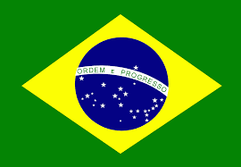

A Bandeira é um dos símbolos da Pátria.
Suas cores são:
verde, amarelo
azul e branco.

- Assinale a alternativa em que as palavras estão organizadas de acordo com a seguinte ordem: oxítona, paroxítona e proparoxítona

(A) símbolo,pátria,azul
(B) azul,pátria,símbolo
(C) pátria, símbolo,azul
(D) azul,símbolo,pátria

Continue firme nos estudos e até a próxima...

